Protestantse gemeente Biddinghuizen
Zondag 20 oktober 2019
Lof in de Hof dienst
"Schitteren voor God"

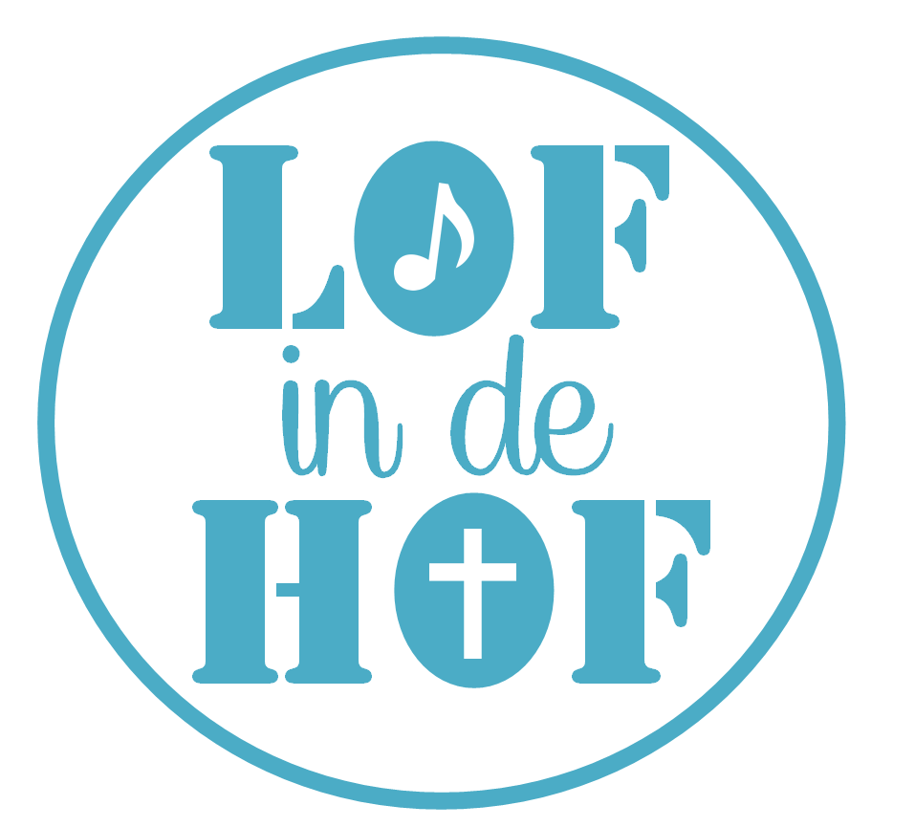

Voorganger: Klaas Bos
M.m.v.: True Colors,
Welkom door de ouderling van dienst

Lied Opwekking 693 God, voor U is niets onmogelijk
Votum en groet
Lied Opwekking 794 No longer slaves
Lied Opwekking 346 Maak ons tot een stralend licht
Gebed om licht van de Heilige Geest
Lied Opwekking 687 Heer, wijs mij Uw weg.
Lied Opwekking 549 Ik kniel neer en beleid
Lezing en Verkondiging
Genesis 41: 8-16, 32-39
⁸ De volgende morgen was hij hevig verontrust. Daarom ontbood hij alle magiërs en geleerden van Egypte en vertelde hun wat hij had gedroomd. Maar er was niemand die hem de droom kon uitleggen. ⁹ Toen zei de opperschenker: ‘Dit brengt mij ertoe, farao, u eraan te herinneren dat ik eens een vergrijp had gepleegd. ¹⁰ U was woedend op mij en op een van uw andere dienaren, de opperbakker, en liet ons vastzetten in de gevangenis van de commandant van de lijfwacht. ¹¹ op een nacht kregen de bakker en ik allebei een droom, ieder een droom met een eigen betekenis. ¹² Er was daar ook een jonge Hebreeër, een slaaf van de commandant van de lijfwacht. Toen we hem onze dromen vertelden, legde hij ze uit; hij gaf ons allebei de verklaring van onze droom. ¹³ En wat er daarna gebeurde, kwam precies overeen met zijn uitleg: ik werd in mijn ambt hersteld, de bakker werd opgehangen.’
¹⁴Hierop gaf de farao bevel om Jozef bij hem te brengen. Onmiddellijk werd hij uit de kerker gehaald, hij werd geschoren en kreeg schone kleren aan. Toen hij voor de farao verscheen, ¹⁵ zei deze tegen hem: ‘Ik heb een droom gehad en niemand kan hem uitleggen. En nu heb ik over u horen zeggen dat u een droom maar hoeft te horen of u kent hem verklaren.’ ¹⁶ Jozef antwoordde: ‘Dat is niet aan mij, maar misschien geeft God een uitleg die gunstig is voor de farao.’

³² Dat u deze droom tweemaal hebt gekregen betekent dat Gods besluit vaststaat en dat hij het binnenkort gaat uitvoeren. ³³ U zou er daarom goed aan doen, farao, een verstandig en wijs man te zoeken en het bestuur over Egypte aan hem toe te vertrouwen. ³⁴ Ook zou u krachtige maatregelen moeten nemen. Ik raad u aan in het hele land opzichters aan te stellen en tijdens de zeven jaren van overvloed een vijfde te vorderen van wat het land opbrengt. ³⁵ Al het voedsel dat Egypte voortbrengt in de goede jaren die straks aanbreken, moet worden verzameld. U moet erop toezien dat er in de steden graan wordt opgeslagen, en dat graan moet zuinig worden bewaard. ³⁶ Uit die voedselvoorraad kan het land dan putten in de zeven jaren van hongersnood die het te wachten staan. Zo hoeft Egypte niet van honger om te komen .
³⁷ Zowel de farao als zijn dienaren vonden dit een goed voorstel. ³⁸ ‘Zouden we ooit iemand kunnen vinden als deze man, iemand die zo vervuld is van Gods geest?’ zei de farao tegen hen. ³⁹ Toen richtte hij zich weer tot Jozef: ‘Aangezien God u dit allemaal bekend heeft gemaakt, is er vast niemand die zo verstandig en wijs is als u.’

Lied Opwekking 40 Zoek eerst het Koninkrijk
Lied Opwekking 564 Ik loop de wedloop die voor mij ligt
Gebeden, dank- en voorbeden,
Collecte
Lied Opwekking 645 Ik kies vandaag
Zegenbede

